Общественное физкультурно-оздоровительное объединение
спортивный клуб «ЛЕГИОН»
МАОУ «СОШ с.Багаевка МО г. Саратов имени Н.В.КОТЛОВА»
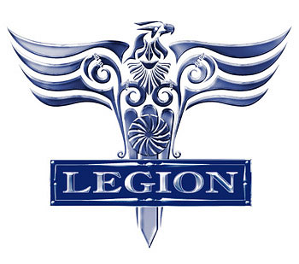
410513, г.Саратов, с. Багаевка
Тел. (8452) 99-60-52, e-mail: bagaevka_school@mail.ru

Протокол №1
Утверждение состава Совета СК «Легион»
1. На основании выдвинутых кандидатур от 5-10 классов утвердить Совет ОФОО СК «Легион» на 2023-2024 учебный год в следующем составе:
1. Наливайко Сергей, учащийся 11 класса.
2. Брайцев Артём, учащийся 9 класса.
3. Кондратьева Юлия, учащаяся 8 класса.
4. Сагдеев Аслан, учащийся 7 класса.
5. Акишина Мария, учащаяся 6 класса
6. Кукушкин Никита, учащийся 5 класса
2. Утвердить председателем Совета ОФОО СК «Легион» - Наливайко Сергея.

Руководитель ОФОО СК «Легион» А.В.Богословская
29.09.2023 г.

